INSTITUTO TECNOLÓGICO SACABA
R.M. 995/2015
Fundado el 19 de Marzo del año 2007
Sacaba – Cochabamba – Bolivia

CARRERA DE SISTEMAS INFORMÁTICOS



LIDERES CON VISION DE FUTURO

“SISTEMA WEB PARA LA OPTIMIZACIÓN DE RESERVAS Y ATENCIÓN AUTOMATIZADA EN CANCHAS DE WALLY MEDIANTE UN CHATBOT BASADO EN NLP”

Proyecto de Grado presentado por optar el Título de
Técnico Superior en Sistemas Informáticos

Postulante: Fuentes Heredia Jhesmar
Tutor: Lic. Nardy Candelaria Miranda Fernandez

Noviembre , 2026

Sacaba , Cochabamba , Bolivia

INSTITUTO TECNOLÓGICO SACABA - ITSA
R.M. 995/2015
Fundado el 19 de marzo de 2007
Sacaba – Cochabamba - Bolivia

CARRERA SISTEMAS INFORMÁTICOS
R.M. Nº 0823/2019
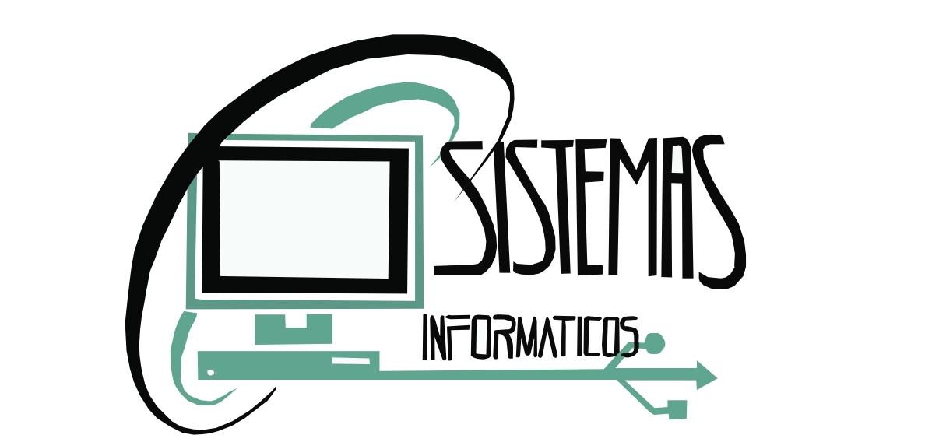

“SISTEMA WEB PARA LA OPTIMIZACIÓN DE RESERVAS Y ATENCIÓN AUTOMATIZADA EN CANCHAS DE WALLY MEDIANTE UN CHATBOT BASADO EN NLP”

Proyecto de Grado presentado para optar el Título de
Técnico Superior en Sistemas Informáticos

Postulante: Fuentes Heredia Jhesmar
Tutor: Lic. Nardy Candelaria Miranda Fernandez

Noviembre, 2026

Sacaba, Cochabamba, Bolívia

DEDICATORIA
A mi familia, por su apoyo incondicional, comprensión y amor a lo largo de todo este camino. Su compañía fue la fuerza que me permitió culminar este proyecto con dedicación y esmero. A mis padres, por enseñarme el valor del esfuerzo y la perseverancia. A mis hermanos, por estar siempre presentes. Este logro es también de ustedes.
AGRADECIMIENTOS
Expreso mi más sincero agradecimiento al Instituto Tecnológico Superior de Sacaba y a la Carrera de Sistemas Informáticos, por brindarme la formación académica, el acompañamiento y las herramientas necesarias para el desarrollo de este proyecto.
A mi docente tutor, Lic. Nardy Candelaria Miranda Fernandez, por su orientación, paciencia y compromiso durante cada etapa del trabajo, aportando valiosos conocimientos que hicieron posible la culminación de esta investigación.
A mis docentes de la carrera de Sistemas Informáticos, por su dedicación, esfuerzo y enseñanza constante, que contribuyeron de manera significativa a mi formación profesional.
A mi familia, por su apoyo incondicional, comprensión y motivación permanente, pilares fundamentales para alcanzar esta meta.

INDICE GENERAL

CAPÍTULO I: INTRODUCCIÓN 1
1.1 INTRODUCCIÓN 1
1.2 DIAGNÓSTICO 2
1.3 PLANTEAMIENTO Y FORMULACIÓN DEL PROBLEMA TÉCNICO/TECNOLÓGICO 3
1.3.1 Planteamiento del Problema 4
1.4 PLANTEAMIENTO DE OBJETIVOS 4
1.4.1 Objetivo General 4
1.4.2 Objetivos Específicos 4
1.5 JUSTIFICACIÓN 5
1.5.1 Justificación Técnica 5
1.5.2 Justificación Económica 5
1.5.3 Justificación Social 6
1.6 ALCANCES Y DELIMITACIONES 6
1.6.1 Alcances 6
1.6.2 Delimitaciones 7
CAPÍTULO II: MARCO TEÓRICO CONCEPTUAL 8
2.1 METODOLOGÍA DE INVESTIGACIÓN MIXTA 8
2.1.1 Definición 8
2.1.2 Tipos de Enfoque de Investigación 9
2.1.2.1 Enfoque cualitativo 9
2.1.2.2 Enfoque cuantitativo 10
2.1.3 Técnicas e Instrumentos de Recolección de Información 10
2.1.3.1 Entrevista semiestructurada 10
2.1.3.2 Encuestas y cuestionario 11
2.1.3.3 Observación directa 11
2.1.3.4 Análisis documental 12
2.2 METODOLOGÍA DE DESARROLLO: SCRUM 12
2.2.1 Definición 12
2.2.2 Roles y Artefactos en Scrum 13
2.2.2.1 Roles del equipo (Product Owner, Scrum Master y Equipo de Desarrollo) 13
2.2.2.2 Artefactos del proceso (Product Backlog, Sprint Backlog e Incremento) 14
2.2.3 Ciclo de Vida y Eventos en Scrum 14
2.2.3.1 Fase de Inicio y Planificación de la Visión 15
2.2.3.2 Planificación y Estimación del Sprint (Sprint Planning) 15
2.2.3.3 Ejecución y Sincronización Diaria (Daily Scrum) 15
2.2.3.4 Inspección y Adaptación (Sprint Review y Sprint Retrospective) 15
2.2.3.5 Despliegue e Incremento Funcional 15
2.2.4 Historias de Usuario 15
2.3 METODOLOGÍA DE MODELADO 16
2.3.1 Ingeniería de Requerimientos 16
2.3.1.1 Requerimientos Funcionales 16
2.3.1.2 Requerimientos No Funcionales 16
2.3.2 Lenguaje Unificado de Modelado (UML) 17
2.3.2.1 Diagrama de Casos de Uso 18
2.3.2.2 Diagrama de Clases 19
2.3.2.3 Diagrama de Secuencia 20
2.3.2.4 Diagrama de Actividades 21
2.3.3 Modelado y Normalización de Bases de Datos Relacionales 21
2.4 HERRAMIENTAS Y TECNOLOGÍAS DE IMPLEMENTACIÓN 24
2.4.2 Lenguajes de Programación y Entorno de Desarrollo 24
2.4.2.1 PHP 25
2.4.2.2 HTML5 25
2.4.2.3 CSS3 26
2.4.2.4 JavaScript 26
2.4.2.5 Visual Studio Code 27
2.4.3 Sistema Gestor de Base de Datos (SGBD) y Servidor Web 27
2.4.3.1 MySQL 28
2.4.3.2 XAMPP / Servidor HTTP Apache 28
2.4.4 Inteligencia Artificial y Procesamiento de Lenguaje Natural (NLP) 29
2.4.4.1 Agentes Conversacionales (Chatbots) 30
2.4.4.2 Procesamiento de Lenguaje Natural (Intenciones, Entidades y Contexto) 30
2.4.5 Frameworks, Librerías y Módulos de Software 31
2.4.5.1 Laravel 31
2.4.5.2 Motor de Plantillas Blade 32
2.4.5.3 Módulo de Autenticación Laravel UI 33
2.4.4.4 Componente Hash de Laravel 34
2.4.4.5 Bootstrap 5 34
2.4.4.6 Librería DataTables 35
2.4.4.7 FullCalendar 36
2.4.4.8 SweetAlert2 36
2.4.4.9 API de Inteligencia Artificial para el Chatbot 37
2.4.5 Control de Versiones 38
2.4.5.1 Git y GitHub 38
2.4.6 Control de Calidad y Pruebas de Software 39
2.4.6.1 Pruebas de Software (Pruebas Unitarias e Integración) 39
2.4.6.2 Diseños de Casos de Prueba (Test Cases) 41
2.4.7 Gestión de Proyectos de Software 42
2.4.7.1 Tableros Kanban y Gestión Visual (Trello) 42

INDICE DE FIGURAS:

Figura 1 Ciclo de vida del Scrum. 14
Figura 2 UML(Lenguaje Unificado de Modelado) 17
Figura 3 Casos de Uso 18
Figura 4 Diagrama de Clases 19
Figura 5 Diagrama de Secuencia 20

RESUMEN
El presente proyecto tiene como propósito desarrollar un Sistema Web para la Optimización de Reservas y Atención Automatizada en Canchas de Wally mediante un chatbot basado en Procesamiento de Lenguaje Natural (NLP). El sistema busca solucionar las deficiencias en la gestión de reservas y atención al cliente que presentan los complejos deportivos de Wally en la ciudad de Cochabamba, Bolivia, donde actualmente los procesos se realizan de forma manual mediante llamadas telefónicas, mensajes de WhatsApp o registros escritos.
La plataforma web permite gestionar reservas en línea, administrar horarios, controlar la disponibilidad de canchas y proporcionar atención automatizada mediante un chatbot inteligente capaz de resolver consultas frecuentes relacionadas con horarios, costos y servicios disponibles. El sistema fue desarrollado utilizando Laravel como framework de backend, PHP como lenguaje de programación, MySQL como gestor de base de datos, y tecnologías frontend como HTML5, CSS3, Bootstrap y JavaScript.
Se adoptó una metodología de investigación aplicada con enfoque descriptivo y carácter tecnológico, combinada con la metodología ágil Scrum para el desarrollo del software. Se implementaron cinco sprints que abarcaron la autenticación y gestión de usuarios, administración de canchas y horarios, gestión de reservas y disponibilidad, dashboard y reportes, e integración del chatbot basado en NLP.
El sistema fue sometido a pruebas funcionales que permitieron verificar el cumplimiento de los requerimientos establecidos. Los resultados demostraron que la plataforma optimiza significativamente la gestión de reservas, reduce los conflictos de horarios y mejora la experiencia de los usuarios mediante la atención automatizada.
Se concluye que la implementación de este sistema contribuye a la transformación digital de los complejos deportivos de Wally, mejorando la eficiencia operativa, la satisfacción de los clientes y la administración de los recursos disponibles.

CAPÍTULO I: INTRODUCCIÓN

INTRODUCCIÓN
En la actualidad, la transformación digital se ha convertido en un factor fundamental para mejorar la eficiencia de los procesos administrativos y operativos en diferentes sectores económicos y sociales. El avance de las tecnologías de la información ha permitido que diversas organizaciones implementen sistemas informáticos capaces de automatizar tareas, optimizar recursos y mejorar la calidad de los servicios ofrecidos a los usuarios. Como resultado, cada vez más instituciones incorporan herramientas tecnológicas para adaptarse a las nuevas necesidades del entorno digital.
Dentro de este contexto, el sector deportivo también requiere soluciones tecnológicas que permitan mejorar la gestión de sus actividades. Los complejos deportivos necesitan administrar reservas, controlar horarios, gestionar usuarios y brindar una atención eficiente a sus clientes. La utilización de sistemas web facilita la organización de estos procesos, reduce errores administrativos y mejora la experiencia de los usuarios mediante servicios más rápidos y accesibles.
Asimismo, los usuarios actuales demandan servicios disponibles de manera permanente, que les permitan consultar horarios, verificar disponibilidad y realizar reservas desde cualquier lugar y en cualquier momento. Esta situación evidencia la necesidad de implementar herramientas tecnológicas que optimicen los procesos administrativos y mejoren la comunicación entre los usuarios y los complejos deportivos.
Por otra parte, la Inteligencia Artificial ha evolucionado significativamente en los últimos años, especialmente en el desarrollo de asistentes virtuales y chatbots capaces de responder consultas de forma automática. Estas tecnologías permiten brindar atención inmediata, mejorar los tiempos de respuesta y facilitar la interacción entre las personas y los sistemas informáticos mediante el uso del procesamiento de lenguaje natural.
Ante esta situación, se propone el desarrollo de un Sistema Web para la Optimización de Reservas y Atención Automatizada en Canchas de Wally mediante un chatbot IA. El sistema permitirá gestionar reservas en línea, administrar horarios, controlar la disponibilidad de canchas y proporcionar atención automatizada mediante un chatbot inteligente. De esta manera, se busca optimizar la gestión administrativa de los complejos deportivos, mejorar la experiencia de los usuarios y contribuir al proceso de transformación digital dentro del sector deportivo.

DIAGNÓSTICO
Los complejos deportivos de Wally en la ciudad de Cochabamba enfrentan serias limitaciones en la gestión de reservas y atención al cliente que afectan directamente su operatividad y rentabilidad. A pesar de la creciente demanda de este deporte y del aumento en el número de complejos deportivos en la región, la mayoría de los establecimientos continúan operando con métodos tradicionales que dificultan una administración eficiente y moderna.
Mediante observación directa realizada en cinco complejos deportivos representativos de la zona norte, zona central y zona sur de Cochabamba, complementada con entrevistas semiestructuradas a administradores y encuestas a usuarios frecuentes de canchas de Wally, se logró identificar y documentar las siguientes problemáticas recurrentes:
• Los procesos de reserva se realizan de forma manual mediante llamadas telefónicas o mensajes de texto a través de WhatsApp, sin contar con un sistema centralizado que permita verificar la disponibilidad de las canchas en tiempo real. Esto genera que los administradores deban llevar registros paralelos en papel u hojas de cálculo, los cuales son propensos a errores y pérdida de información.
• No existe un control automatizado de horarios, lo que genera conflictos en la asignación de canchas y duplicidad de reservas. En varios casos documentados, dos grupos diferentes de usuarios reservaron la misma cancha en el mismo horario debido a la falta de un sistema de validación centralizado, generando malestar y cancelaciones.
• La atención al cliente depende completamente de la disponibilidad del personal administrativo, limitando el horario de atención a las horas laborales y generando demoras significativas en la respuesta a consultas sobre disponibilidad, precios y servicios. Los usuarios reportan tiempos de espera de hasta varias horas para obtener una respuesta.
• Los usuarios no cuentan con ningún medio digital que les permita consultar horarios disponibles, verificar precios o realizar reservas de manera rápida y sencilla fuera del horario de atención del complejo. Esto representa una limitación significativa en un mundo donde los consumidores esperan disponibilidad 24/7 de los servicios digitales.
• La comunicación con los usuarios para confirmar, recordar o modificar reservas se realiza de manera manual y no estandarizada, lo que aumenta el riesgo de inasistencias y mala comunicación.
Esta situación ha dado lugar a consecuencias directas como la insatisfacción generalizada de los usuarios, la pérdida de oportunidades económicas por reservas no concretadas o canceladas, la baja eficiencia operativa del personal administrativo y la dificultad para hacer crecer el negocio de manera sostenible. El diagnóstico realizado confirma de manera contundente la necesidad de implementar una solución tecnológica integral que automatice los procesos de reserva y atención al cliente.

PLANTEAMIENTO Y FORMULACIÓN DEL PROBLEMA TÉCNICO/TECNOLÓGICO
Los complejos deportivos de Wally presentan dificultades en la gestión de reservas y la atención al cliente, afectando el desarrollo eficiente de sus actividades diarias. Actualmente, gran parte de los procesos relacionados con la reserva de canchas, control de horarios y atención a los usuarios se realizan de forma manual mediante llamadas telefónicas, mensajes de WhatsApp o registros escritos, limitando la capacidad de brindar un servicio rápido, organizado y eficiente.
La ausencia de herramientas tecnológicas especializadas dificulta la administración adecuada de la información, incrementa el riesgo de errores en las reservas y genera inconvenientes tanto para los administradores como para los usuarios. Asimismo, la falta de mecanismos automatizados para responder consultas frecuentes ocasiona una mayor carga de trabajo para el personal encargado de la atención al cliente.
Causas
- Procesos manuales de reserva: La gestión de reservas se realiza mediante llamadas telefónicas, mensajes o registros manuales, generando mayores tiempos de atención y aumentando la posibilidad de errores.
- Falta de automatización en la gestión de horarios: La ausencia de un sistema automatizado dificulta el control de disponibilidad de canchas y la correcta organización de los horarios.
- Ausencia de atención automatizada: Los usuarios dependen de la disponibilidad del personal para realizar consultas o solicitar información relacionada con reservas y horarios.
- Escaso control administrativo: La información relacionada con reservas, ocupación de canchas e ingresos económicos no se encuentra centralizada, dificultando la generación de reportes y la toma de decisiones.
- Limitada disponibilidad de información para los usuarios: Los clientes no cuentan con un medio digital que les permita consultar horarios disponibles o realizar reservas de manera rápida y sencilla.
Efectos
- Duplicidad de reservas: La gestión manual incrementa la posibilidad de asignar una misma cancha a diferentes usuarios en un mismo horario.
- Conflictos en la organización de horarios: La falta de control automatizado genera inconvenientes en la planificación y administración de las reservas.
- Retrasos en la atención al cliente: Los usuarios deben esperar la disponibilidad del personal para realizar consultas o confirmar reservas.
- Insatisfacción de los usuarios: Los errores y demoras afectan negativamente la experiencia del cliente y la percepción del servicio ofrecido.
- Pérdida de oportunidades económicas: Los problemas administrativos pueden ocasionar cancelaciones, pérdida de clientes y disminución de ingresos.
- Baja eficiencia operativa: La falta de herramientas tecnológicas limita la productividad y dificulta la administración eficiente de los complejos deportivos.

Planteamiento del Problema
¿Cómo mejorar la gestión de reservas y la atención automatizada al cliente en canchas de Wally?

PLANTEAMIENTO DE OBJETIVOS

Objetivo General
Desarrollar un sistema web que automatice el proceso de reservas y la atención al cliente en complejos deportivos de Wally mediante la integración de tecnologías web y un chatbot inteligente basado en procesamiento de lenguaje natural (NLP), con el fin de optimizar la gestión administrativa y mejorar la experiencia del usuario.

Objetivos Específicos
- Analizar los procesos actuales de gestión de reservas y atención al cliente en complejos deportivos de Wally para identificar las problemáticas existentes y determinar los requerimientos del sistema.
- Diseñar la arquitectura funcional y la interfaz de usuario del sistema web para garantizar una navegación intuitiva y eficiente.
- Modelar la base de datos relacional que permita almacenar y administrar la información de usuarios, canchas, horarios y reservas.
- Construir los módulos funcionales del sistema para la gestión de reservas, horarios, usuarios y administración de canchas deportivas.
- Integrar un chatbot basado en inteligencia artificial para automatizar la atención de consultas frecuentes relacionadas con los servicios deportivos.
- Verificar el funcionamiento del sistema mediante pruebas funcionales que permitan comprobar el cumplimiento de los requerimientos establecidos.
- Elaborar un manual de usuario que facilite la utilización y administración de la plataforma.

JUSTIFICACIÓN

Justificación Técnica
El presente proyecto se justifica técnicamente porque permitirá aplicar conocimientos de desarrollo web, bases de datos y procesamiento de lenguaje natural para resolver problemas relacionados con la gestión de reservas y la atención al cliente en complejos deportivos de Wally. La implementación del sistema facilitará la automatización de procesos administrativos, el control de horarios, la gestión de reservas y la organización centralizada de la información.
Asimismo, se incorporará un chatbot basado en inteligencia artificial que permitirá responder consultas frecuentes de manera automática, mejorando la disponibilidad del servicio y optimizando la interacción entre los usuarios y el complejo deportivo. (Pressman, 2010)

Justificación Económica
La implementación del sistema permitirá optimizar la administración de reservas y reducir inconvenientes ocasionados por errores en los procesos manuales, contribuyendo a un mejor aprovechamiento de las canchas deportivas y de los recursos disponibles.
Además, la generación de reportes administrativos facilitará el seguimiento de las actividades realizadas y apoyará la toma de decisiones, favoreciendo una gestión más eficiente dentro de los complejos deportivos. (Russell & Norvig, 2021)

Justificación Social
El proyecto beneficiará a los administradores y usuarios de los complejos deportivos de Wally, permitiendo acceder a un servicio más organizado, rápido y eficiente. Los usuarios podrán consultar información y realizar reservas con mayor facilidad, mejorando su experiencia dentro del sistema.
Asimismo, la incorporación de herramientas tecnológicas contribuirá a fortalecer los procesos de modernización y transformación digital en el ámbito deportivo local, promoviendo el uso de soluciones innovadoras para mejorar la calidad del servicio. (Hernández Sampieri, 2014).

ALCANCES Y DELIMITACIONES

Alcances
El sistema permitirá:
• Gestión de usuarios ,control de acceso y asignación de roles: Permitirá registrar usuarios, iniciar sesión de forma segura y administrar permisos de acceso según las funciones asignadas dentro del sistema.
• Gestión de reservas de canchas deportivas: Permitirá a los usuarios realizar, consultar y administrar reservas de manera organizada a través de la plataforma web.
• Gestión de horarios y disponibilidad de canchas deportivas: Permitirá controlar los horarios de funcionamiento y la disponibilidad de las canchas para evitar conflictos y duplicidad de reservas.
• Administración de canchas deportivas y control de la información:Facilitará el registro, actualización y gestión de la información relacionada con las canchas deportivas y sus características operativas.
• Atención automatizada mediante un chatbot basado en NLP: Para responder consultas relacionadas con horarios, reservas y servicios deportivos: Brindará respuestas automáticas a consultas frecuentes de los usuarios, mejorando los tiempos de atención y la disponibilidad de información.
• Centralización de la información en una base de datos relacional: Permitirá almacenar y gestionar de forma organizada y segura toda la información generada por el sistema.
• Acceso al sistema desde dispositivos móviles y computadoras mediante una plataforma web responsiva: La plataforma podrá utilizarse desde diferentes dispositivos con acceso a internet, adaptándose a distintos tamaños de pantalla.

Delimitaciones
- El funcionamiento del sistema dependerá de una conexión estable a internet.
- El chatbot responderá únicamente consultas relacionadas con la información registrada en el sistema.
- La precisión de las respuestas del chatbot dependerá de la configuración y entrenamiento implementados.
- El sistema estará orientado inicialmente a complejos deportivos de Wally.
- La primera versión no incluirá integración con plataformas de pago en línea.
- No se desarrollará una aplicación móvil nativa durante la fase inicial del proyecto.
- Las futuras ampliaciones para otros deportes requerirán modificaciones adicionales en el sistema.

CAPÍTULO II: MARCO TEÓRICO CONCEPTUAL

METODOLOGÍA DE INVESTIGACIÓN MIXTA

Definición
La metodología de investigación mixta constituye un enfoque metodológico que integra procedimientos cualitativos y cuantitativos dentro de un mismo estudio, con el propósito de obtener una comprensión más amplia y profunda del fenómeno investigado. En lugar de considerar ambos enfoques como independientes, la investigación mixta busca aprovechar las fortalezas de cada uno para responder de manera más completa a las preguntas de investigación y mejorar la interpretación de los resultados.
Según John W. Creswell y Vicki L. Plano Clark (2023), la investigación mixta es un enfoque que implica la recopilación, análisis e integración de datos cualitativos y cuantitativos en un mismo estudio o en una serie de investigaciones relacionadas. La combinación de ambos tipos de datos permite comprender un problema desde diferentes perspectivas y generar conclusiones más sólidas que las obtenidas mediante un único
Características de la metodología de investigación mixta
Las principales características de la metodología de investigación mixta son las siguientes:
- Integración de enfoques: combina procedimientos cualitativos y cuantitativos dentro de una misma investigación.
- Complementariedad: los resultados obtenidos mediante un enfoque enriquecen y fortalecen la información obtenida mediante el otro.
- Flexibilidad metodológica: permite adaptar el diseño de investigación según las necesidades del estudio.
- Mayor profundidad en el análisis: posibilita comprender un fenómeno desde una perspectiva tanto objetiva como subjetiva.
- Triangulación de datos: facilita comparar diferentes fuentes de información para aumentar la credibilidad de los resultados.
- Mayor rigor científico: la combinación de distintos métodos mejora la validez y confiabilidad de la investigación.

Ventajas
Entre las principales ventajas se encuentran:
- Permite obtener una comprensión más amplia del fenómeno estudiado.
- Combina las fortalezas de los enfoques cualitativo y cuantitativo.
- Incrementa la validez y confiabilidad de los resultados mediante la triangulación.
- Facilita la interpretación de resultados desde diferentes perspectivas.
- Proporciona mayor flexibilidad durante el desarrollo de la investigación.
- Favorece la toma de decisiones fundamentadas en diversos tipos de evidencia.
Desventajas
A pesar de sus beneficios, también presenta algunas limitaciones:
- Requiere mayor planificación y organización durante el proceso de investigación.
- Demanda más tiempo para la recolección y análisis de la información.
- Generalmente implica un mayor consumo de recursos humanos y económicos.
- Exige conocimientos tanto de investigación cualitativa como cuantitativa.
- La integración e interpretación conjunta de ambos tipos de datos puede resultar compleja.

Tipos de Enfoque de Investigación

Enfoque cualitativo
El enfoque cualitativo es una metodología de investigación orientada a comprender e interpretar fenómenos sociales, culturales o humanos a partir de las experiencias, percepciones, opiniones y comportamientos de las personas involucradas. Este enfoque busca analizar la realidad dentro de su contexto natural, considerando los significados que los individuos atribuyen a sus acciones y experiencias.
Según Hernández Sampieri, Fernández y Baptista (2022), el enfoque cualitativo se caracteriza por estudiar los fenómenos desde la perspectiva de los participantes, permitiendo comprender la realidad mediante la observación, las entrevistas y el análisis de documentos, sin recurrir principalmente a procedimientos estadísticos.
Por su parte, Creswell (2023) sostiene que la investigación cualitativa constituye un proceso de exploración e interpretación mediante el cual el investigador obtiene información detallada sobre las experiencias humanas, utilizando métodos flexibles que permiten comprender el contexto donde ocurren los fenómenos..

Enfoque cuantitativo
El enfoque cuantitativo es una metodología de investigación basada en la recopilación, medición y análisis de datos numéricos con el propósito de describir, explicar y comprobar fenómenos mediante procedimientos estadísticos. Este enfoque busca establecer relaciones entre variables, verificar hipótesis y obtener resultados objetivos que puedan generalizarse a una población determinada.
Según Hernández Sampieri, Fernández y Baptista (2022), el enfoque cuantitativo utiliza la recolección de datos para probar hipótesis con base en la medición numérica y el análisis estadístico, permitiendo establecer patrones de comportamiento y comprobar teorías previamente formuladas.
Actualmente, este enfoque es ampliamente utilizado en diversas disciplinas científicas debido a la precisión de sus resultados y a la posibilidad de generalizar las conclusiones obtenidas cuando se trabaja con muestras representativas de una población.

Técnicas e Instrumentos de Recolección de Información
Las técnicas e instrumentos de recolección de información constituyen herramientas fundamentales dentro del proceso de investigación, ya que permiten obtener datos relevantes que posteriormente serán analizados para responder al problema planteado. Las técnicas corresponden a los procedimientos utilizados para obtener la información, mientras que los instrumentos son los medios físicos o digitales mediante los cuales se registra dicha información.
Según Hernández Sampieri, Fernández y Baptista (2022), las técnicas de recolección de información deben seleccionarse de acuerdo con los objetivos de la investigación y el enfoque metodológico adoptado, garantizando que los datos obtenidos sean válidos, confiables y suficientes para el desarrollo del estudio.

Entrevista semiestructurada
La entrevista semiestructurada es una técnica de investigación cualitativa que consiste en una conversación planificada entre el investigador y el participante, guiada por un conjunto de preguntas previamente establecidas, pero con la flexibilidad suficiente para formular nuevas preguntas o profundizar en determinados temas durante el desarrollo de la entrevista.
De acuerdo con Hernández Sampieri et al. (2022), la entrevista semiestructurada combina la organización de una entrevista estructurada con la libertad de una entrevista abierta, permitiendo obtener información detallada y comprender mejor las experiencias, opiniones y percepciones de los participantes.
Características:
- Sigue una guía de preguntas previamente elaborada.
- Permite modificar el orden de las preguntas según la conversación.
- Favorece respuestas amplias y detalladas.
- Facilita la interacción entre entrevistador y entrevistado.
- Proporciona información profunda sobre el tema investigado.

Encuestas y cuestionario
La encuesta es una técnica de investigación utilizada para recopilar información de un grupo de personas mediante un conjunto de preguntas relacionadas con el problema de estudio. Generalmente se aplica a una muestra representativa de la población y permite obtener información de forma rápida y organizada.
El cuestionario constituye el instrumento mediante el cual se desarrolla la encuesta. Está conformado por preguntas estructuradas que pueden ser abiertas, cerradas o mixtas, diseñadas para recopilar información de manera uniforme.

Observación directa
La observación directa es una técnica de recolección de información que consiste en examinar de manera sistemática un fenómeno, situación o comportamiento en el lugar donde ocurre, sin intervenir en su desarrollo. A través de esta técnica, el investigador obtiene información de primera mano mediante la percepción y el registro de los hechos observados.
De igual manera, Bernal (2020) señala que la observación directa es una técnica que facilita el estudio de los hechos en su contexto natural, permitiendo identificar aspectos que, en muchas ocasiones, no pueden obtenerse mediante entrevistas o cuestionarios.
Tipos de observación
Los principales tipos de observación son:
- Observación participante: el investigador forma parte del entorno o grupo que está siendo estudiado.
- Observación no participante: el investigador observa los hechos sin involucrarse directamente en las actividades del grupo.
- Observación estructurada: se realiza siguiendo criterios y aspectos previamente definidos.
- Observación no estructurada: se lleva a cabo con mayor flexibilidad, registrando los hechos conforme se presentan.

Análisis documental
El análisis documental es una técnica de investigación que consiste en recopilar, revisar e interpretar información contenida en documentos físicos o digitales con el propósito de obtener datos relevantes para el desarrollo de una investigación. Estos documentos pueden incluir libros, artículos científicos, tesis, informes técnicos, reglamentos, leyes, manuales, bases de datos y otras fuentes de información.
Por su parte, Arias (2021) afirma que esta técnica facilita la obtención de información confiable proveniente de fuentes secundarias, permitiendo comprender antecedentes, teorías y estudios relacionados con el problema de investigación.
El análisis documental constituye una de las técnicas más utilizadas durante la elaboración del marco teórico, debido a que permite sustentar científicamente la investigación mediante información obtenida de fuentes académicas y especializadas.

METODOLOGÍA DE DESARROLLO: SCRUM

Definición
Scrum es una metodología ágil para la gestión y desarrollo de proyectos complejos, especialmente utilizada en el desarrollo de software. Se basa en un proceso iterativo e incremental, donde el trabajo se organiza en ciclos cortos denominados Sprints, permitiendo entregar productos funcionales de manera continua y adaptarse rápidamente a los cambios que puedan surgir durante el proyecto.
De acuerdo con Ken Schwaber y Jeff Sutherland (2020), creadores del Scrum Guide, Scrum es un marco de trabajo (framework) que ayuda a las personas, equipos y organizaciones a generar valor mediante soluciones adaptativas para problemas complejos.
Características
- Se basa en el desarrollo iterativo e incremental.
- Organiza el trabajo en Sprints de duración fija.
- Promueve la colaboración entre todos los integrantes del equipo.
- Permite adaptarse rápidamente a cambios en los requerimientos.
- Entrega incrementos funcionales al finalizar cada Sprint.
- Favorece la mejora continua mediante revisiones periódicas.
Ventajas
- Mayor flexibilidad frente a cambios.
- Entregas frecuentes de funcionalidades.
- Comunicación constante entre los integrantes del equipo.
- Reducción de riesgos durante el desarrollo.
- Mayor satisfacción del cliente mediante retroalimentación continua.

Roles y Artefactos en Scrum

Roles del equipo (Product Owner, Scrum Master y Equipo de Desarrollo)
Dentro del framework Scrum participan tres roles fundamentales:
Product Owner: Es el responsable de maximizar el valor del producto desarrollado por el equipo Scrum. Administra y prioriza el Product Backlog, define los requisitos del producto y mantiene una comunicación constante con los interesados para asegurar que el desarrollo responda a las necesidades del negocio.
- Scrum Master: El Scrum Master actúa como facilitador del equipo Scrum. Su función principal consiste en asegurar que el marco de trabajo Scrum sea comprendido y aplicado correctamente, eliminando impedimentos que puedan afectar el desarrollo del proyecto y promoviendo la mejora continua del equipo.
- Equipo de Desarrollo: Está conformado por profesionales multidisciplinarios encargados de construir el incremento del producto durante cada Sprint. Sus integrantes trabajan de manera colaborativa, organizan sus propias actividades y son responsables de entregar un producto funcional al finalizar cada iteración.

Artefactos del proceso (Product Backlog, Sprint Backlog e Incremento)
Los artefactos de Scrum representan la información necesaria para gestionar el trabajo del equipo y medir el avance del proyecto.
Product Backlog: Es una lista priorizada de todas las funcionalidades, mejoras, requisitos y correcciones que pueden formar parte del producto.
Sprint Backlog: Corresponde al conjunto de elementos seleccionados del Product Backlog que serán desarrollados durante un Sprint, incluyendo las tareas necesarias para alcanzar el objetivo establecido.
Incremento: Representa el resultado del trabajo realizado durante el Sprint. Está conformado por todas las funcionalidades terminadas que cumplen con la Definición de Hecho (Definition of Done) y que pueden ser entregadas al cliente.

Ciclo de Vida y Eventos en Scrum

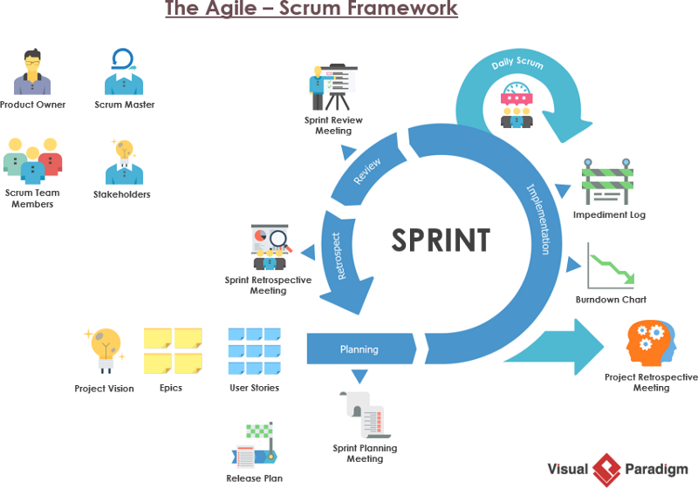
- Ciclo de vida del Scrum.
Fuente: https://www.cybermedian.com/es/wp-content/uploads/sites/8/2022/01/0pimBUNOQ9wHmU4p4.png

Fase de Inicio y Planificación de la Visión
Esta fase corresponde al inicio del proyecto, donde se define la visión general del producto, los objetivos principales, el alcance inicial y las necesidades del cliente o usuario. Asimismo, se identifican los interesados, se conforma el equipo Scrum y se construye el Product Backlog inicial que servirá como base para el desarrollo del proyecto.

Planificación y Estimación del Sprint (Sprint Planning)
La planificación del Sprint es el evento en el cual el equipo Scrum selecciona los elementos del Product Backlog que serán desarrollados durante el siguiente Sprint. Además, se define el objetivo del Sprint, se estiman las tareas necesarias y se elabora el Sprint Backlog que guiará el trabajo del equipo durante la iteración.

Ejecución y Sincronización Diaria (Daily Scrum)
El Daily Scrum es una reunión breve de aproximadamente quince minutos que se realiza diariamente durante el Sprint. Su finalidad es revisar el avance del trabajo, identificar posibles impedimentos y coordinar las actividades del equipo para cumplir el objetivo del Sprint.

Inspección y Adaptación (Sprint Review y Sprint Retrospective)
Al finalizar el Sprint se desarrollan dos eventos importantes. El primero es la Sprint Review, donde el equipo presenta el incremento desarrollado a los interesados para recibir retroalimentación. Posteriormente se realiza la Sprint Retrospective, reunión en la que el equipo analiza su desempeño, identifica oportunidades de mejora y establece acciones para optimizar los siguientes Sprints.

Despliegue e Incremento Funcional
Una vez concluido el Sprint y aprobado el incremento desarrollado, el producto funcional puede ser entregado a los usuarios o incorporado a la versión existente del sistema. Posteriormente, el ciclo vuelve a iniciar con una nueva planificación, incorporando nuevas funcionalidades o mejoras identificadas durante la revisión del Sprint.

Historias de Usuario
Las historias de usuario son descripciones breves y sencillas de una funcionalidad del sistema desde la perspectiva del usuario final. Su objetivo es expresar las necesidades o requerimientos del usuario de forma clara, facilitando la comunicación entre los interesados y el equipo de desarrollo.
Según Mike Cohn (2004), una historia de usuario representa una funcionalidad valiosa para el usuario y constituye una unidad de trabajo dentro de las metodologías ágiles. Generalmente se redacta utilizando el siguiente formato:

METODOLOGÍA DE MODELADO
Definición
La metodología de modelado comprende el conjunto de técnicas, herramientas y procedimientos utilizados para representar de forma gráfica y estructurada los procesos, requisitos, componentes y funcionamiento de un sistema antes de su implementación. Su finalidad es facilitar el análisis, diseño, comunicación y documentación del software, permitiendo reducir errores durante el desarrollo.
Dentro de la ingeniería de software, el modelado constituye una etapa fundamental porque proporciona una visión clara de cómo estará organizado el sistema y cómo interactuarán sus diferentes elementos.

Ingeniería de Requerimientos
La ingeniería de requisitos es el proceso mediante el cual se identifican, analizan, documentan, validan y gestionan las necesidades y expectativas que debe satisfacer un sistema de información. Su propósito es garantizar que el producto desarrollado responda correctamente a los objetivos del proyecto y a las necesidades de los usuarios.
Según Ian Sommerville (2021), la ingeniería de requisitos constituye una de las etapas más importantes del desarrollo de software, ya que una definición inadecuada de los requisitos puede generar errores, retrasos y sobrecostos durante el proyecto.

Requerimientos Funcionales
Los requerimientos funcionales describen las funciones, servicios y comportamientos que el sistema debe realizar para satisfacer las necesidades de los usuarios. Estos requisitos especifican las acciones que podrá ejecutar el sistema, así como las respuestas esperadas ante determinadas situaciones.

Requerimientos No Funcionales
Los requerimientos no funcionales establecen las características de calidad que debe cumplir el sistema durante su funcionamiento. No describen funciones específicas, sino aspectos relacionados con el rendimiento, seguridad, disponibilidad, confiabilidad y facilidad de uso.

Lenguaje Unificado de Modelado (UML) 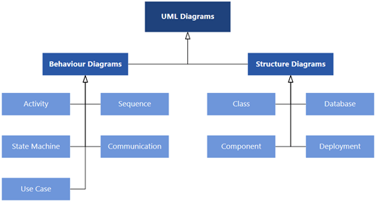
- UML(Lenguaje Unificado de Modelado)
Fuente: https://support.microsoft.com/es-es/visio/media/umlhierarchy-width520compressed-001.png
El Lenguaje Unificado de Modelado (Unified Modeling Language - UML) es un lenguaje gráfico estandarizado utilizado para visualizar, especificar, construir y documentar sistemas de software. Fue desarrollado por Grady Booch, Ivar Jacobson y James Rumbaugh, y actualmente constituye uno de los estándares más utilizados para el análisis y diseño de sistemas orientados a objetos.
UML permite representar de manera visual los diferentes elementos que conforman un sistema, así como las relaciones e interacciones existentes entre ellos. Para ello, utiliza diferentes tipos de diagramas que permiten describir tanto la estructura estática del sistema, como su comportamiento y funcionamiento.
El uso de UML facilita la comunicación entre analistas, desarrolladores, diseñadores y clientes, ya que proporciona una representación gráfica común que ayuda a comprender los requisitos y el funcionamiento del sistema antes de iniciar su implementación. Además, contribuye a organizar la información del proyecto, detectar posibles errores durante las etapas iniciales y servir como documentación de apoyo durante el desarrollo y mantenimiento del software.

Diagrama de Casos de Uso
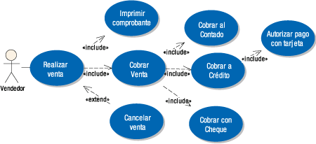
- Casos de Uso
Fuente: https://www.sg.com.mx/images/stories/200705/uml_4.gif

El diagrama de casos de uso es uno de los diagramas más utilizados del Lenguaje Unificado de Modelado (UML), ya que representa de forma gráfica las funcionalidades que ofrece un sistema y la interacción que existe entre los usuarios (actores) y dichas funcionalidades. Su objetivo es identificar los servicios que el sistema debe proporcionar para satisfacer las necesidades de los usuarios, permitiendo además comprender de manera sencilla los requisitos funcionales y el alcance general del sistema. Según Sommerville (2021), los diagramas de casos de uso permiten describir los requisitos funcionales del sistema desde la perspectiva del usuario, facilitando la comprensión del comportamiento general del software antes de iniciar su desarrollo.

Elementos principales
- Actor: persona, organización o sistema que interactúa con el software.
- Caso de uso: funcionalidad o servicio que proporciona el sistema.
- Relación: conexión entre actores y casos de uso.
- Límite del sistema: delimita las funcionalidades que pertenecen al sistema.

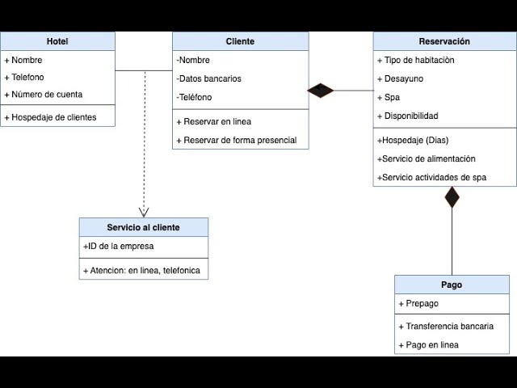
Diagrama de Clases
- Diagrama de Clases
Fuente: https://i.ytimg.com/vi/LFADu-1ygl8/sddefault.jpg
El diagrama de clases representa la estructura estática de un sistema orientado a objetos mediante clases, atributos, métodos y las relaciones existentes entre ellas. Es uno de los diagramas más importantes de UML, ya que permite visualizar la organización interna del sistema y sirve como base para el diseño e implementación de la base de datos y del código fuente. Su objetivo es mostrar las entidades que conforman el sistema, sus características, comportamientos y la forma en que se relacionan entre sí. De acuerdo con Booch, Rumbaugh y Jacobson (2005), el diagrama de clases permite modelar la organización interna del sistema mostrando las entidades que lo conforman y las relaciones que existen entre ellas.
Elementos principales
- Clase: representa una entidad o concepto del sistema y contiene sus atributos y métodos.
- Atributo: característica o dato que describe una clase.
- Método u operación: acción o comportamiento que puede realizar una clase.
- Relación: representa la conexión entre dos o más clases, como asociación, herencia, agregación o composición.
- Multiplicidad: indica cuántas instancias de una clase pueden relacionarse con otra.

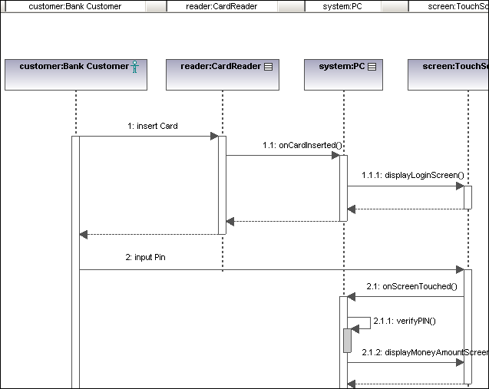
Diagrama de Secuencia
- Diagrama de Secuencia
Fuente: https://www.altova.com/manual/es/UModel/umodelenterprise/images/um-sysml-seq-01.png

El diagrama de secuencia representa el intercambio de mensajes entre los diferentes objetos o componentes del sistema durante la ejecución de un proceso determinado. Su finalidad es mostrar el orden cronológico de las interacciones necesarias para realizar una funcionalidad específica.
Según Pressman y Maxim (2020), este diagrama facilita la comprensión del comportamiento dinámico del sistema, permitiendo visualizar cómo colaboran los distintos objetos para cumplir una determinada operación.
Elementos principales
- Actor.
- Objetos.
- Línea de vida.
- Mensajes.
- Activación.

Diagrama de Actividades
El diagrama de actividades permite representar gráficamente el flujo de trabajo o la secuencia de actividades que se ejecutan dentro de un proceso. Es utilizado para describir procedimientos, procesos de negocio y operaciones del sistema, facilitando la comprensión de las decisiones y acciones que ocurren durante la ejecución de una tarea.
Según Object Management Group (OMG, 2021), el diagrama de actividades modela el comportamiento dinámico del sistema mediante actividades, decisiones, eventos y flujos de control.
Elementos principales
- Nodo inicial.
- Actividades.
- Decisiones.
- Flujo de control.
- Nodo final.

Modelado y Normalización de Bases de Datos Relacionales
El modelado de bases de datos relacionales constituye una etapa fundamental en el desarrollo de sistemas de información, ya que permite organizar y estructurar los datos de forma lógica, garantizando su integridad, consistencia y facilidad de acceso. Su principal objetivo es representar la información mediante entidades, atributos y relaciones que reflejen adecuadamente la realidad del problema que se desea resolver.
Según Elmasri y Navathe (2015), el modelo relacional organiza la información en tablas (relaciones), donde cada tabla está compuesta por filas (tuplas) y columnas (atributos). Cada tabla representa una entidad del sistema y mantiene relaciones con otras tablas mediante claves primarias y claves foráneas, permitiendo almacenar grandes volúmenes de información de manera organizada.
El modelo relacional es ampliamente utilizado en el desarrollo de aplicaciones web, sistemas empresariales, plataformas educativas y sistemas administrativos debido a su capacidad para mantener la integridad de los datos, reducir la redundancia y optimizar el acceso a la información mediante el uso del lenguaje SQL (Structured Query Language).
Estructura del Modelado Relacional
El proceso de modelado de una base de datos relacional comprende varias etapas que permiten diseñar una estructura eficiente y organizada. Entre las principales se encuentran:
- Identificación de entidades: Consiste en determinar los objetos o elementos principales que intervienen en el sistema y que serán representados mediante tablas.
- Definición de atributos: Se establecen las características o propiedades que describen a cada entidad.
- Establecimiento de relaciones: Se identifican las asociaciones existentes entre las entidades, definiendo relaciones de uno a uno (1:1), uno a muchos (1:N) o muchos a muchos (N:M).
- Definición de claves: Se asignan claves primarias para identificar de manera única cada registro y claves foráneas para relacionar las tablas entre sí.
- Normalización: Se organiza la estructura de la base de datos para reducir la redundancia de información y evitar inconsistencias durante las operaciones de inserción, actualización y eliminación de datos.
Características del Modelo Relacional
Las principales características del modelo de base de datos relacional son:
- Organiza la información mediante tablas relacionadas entre sí.
- Utiliza claves primarias y foráneas para mantener la integridad referencial.
- Reduce la duplicidad de información mediante técnicas de normalización.
- Permite realizar consultas complejas utilizando SQL.
- Facilita el mantenimiento y actualización de la información.
- Garantiza la consistencia de los datos almacenados.
Ventajas
Entre las principales ventajas del modelo relacional destacan las siguientes:
- Organización estructurada de la información.
- Alta integridad y consistencia de los datos.
- Facilidad para realizar consultas mediante SQL.
- Amplia compatibilidad con distintos sistemas gestores de bases de datos.
- Soporte para transacciones que garantizan la confiabilidad de la información.
- Gran disponibilidad de herramientas de administración y respaldo.
Limitaciones
Aunque el modelo relacional es ampliamente utilizado, también presenta algunas limitaciones:
- Las modificaciones en la estructura de las tablas pueden requerir cambios en la aplicación.
- Un diseño excesivamente normalizado puede incrementar la complejidad de las consultas.
- Presenta menor flexibilidad para almacenar información no estructurada.
- En sistemas con grandes volúmenes de datos distribuidos, algunos modelos NoSQL pueden ofrecer un mejor rendimiento.
Normalización de Bases de Datos
La normalización es un proceso mediante el cual se organiza la información almacenada en una base de datos con el propósito de eliminar redundancias, evitar inconsistencias y mejorar la eficiencia en el almacenamiento de los datos. Este concepto fue propuesto por Edgar F. Codd (1970) y constituye uno de los principios fundamentales en el diseño de bases de datos relacionales.
La aplicación de las formas normales mejora la calidad del diseño de la base de datos, facilita su mantenimiento y contribuye a preservar la integridad de la información durante todo el ciclo de vida del sistema.
Primera Forma Normal (1FN)
Una tabla se encuentra en Primera Forma Normal cuando todos sus atributos contienen valores atómicos, es decir, cada campo almacena un único valor y no existen grupos repetitivos dentro de un mismo registro.
Para cumplir la Primera Forma Normal se deben considerar los siguientes criterios:
- Cada columna debe contener un único valor.
- No deben existir listas o conjuntos de datos dentro de una misma celda.
- Cada registro debe identificarse de manera única mediante una clave primaria.
La aplicación de esta forma normal constituye el primer paso para eliminar redundancias y organizar adecuadamente la información.
Segunda Forma Normal (2FN)
Una tabla cumple con la Segunda Forma Normal cuando, además de satisfacer los requisitos de la Primera Forma Normal, todos los atributos que no forman parte de la clave primaria dependen completamente de ella.
Su objetivo principal es eliminar las dependencias parciales que pueden generar duplicidad de información y dificultades durante la actualización de los datos.
Para cumplir la Segunda Forma Normal se requiere:
- Haber alcanzado previamente la Primera Forma Normal.
- Eliminar dependencias parciales respecto a la clave primaria.
- Garantizar que cada atributo dependa totalmente de la clave principal.
Tercera Forma Normal (3FN)
La Tercera Forma Normal se alcanza cuando la tabla cumple con la Segunda Forma Normal y, además, elimina las dependencias transitivas entre los atributos.
Esto significa que los atributos no clave deben depender únicamente de la clave primaria y no de otros atributos que también sean no clave.
La aplicación de esta forma normal permite obtener una estructura más organizada, facilita el mantenimiento de la base de datos y reduce significativamente la posibilidad de inconsistencias en la información almacenada.
Los requisitos para cumplir la Tercera Forma Normal son:
- Cumplir previamente la Segunda Forma Normal.
- Eliminar dependencias transitivas.
- Mantener únicamente relaciones directas entre la clave primaria y los demás atributos.

HERRAMIENTAS Y TECNOLOGÍAS DE IMPLEMENTACIÓN

Lenguajes de Programación y Entorno de Desarrollo
Los lenguajes de programación constituyen la base para el desarrollo de aplicaciones informáticas, permitiendo implementar la lógica del sistema, la interacción con el usuario y la comunicación con la base de datos. Por otra parte, los entornos de desarrollo proporcionan herramientas que facilitan la escritura, depuración y mantenimiento del código fuente.

PHP
PHP (Hypertext Preprocessor) es un lenguaje de programación de código abierto orientado principalmente al desarrollo de aplicaciones web del lado del servidor. Fue creado por Rasmus Lerdorf en 1995 y actualmente es uno de los lenguajes más utilizados para la construcción de sistemas dinámicos debido a su facilidad de aprendizaje, amplia comunidad de desarrolladores y compatibilidad con diversos sistemas gestores de bases de datos.
Según Nixon (2021), PHP permite generar contenido dinámico en páginas web, procesar formularios, gestionar sesiones de usuario, interactuar con bases de datos y desarrollar aplicaciones web completas mediante una sintaxis sencilla y flexible.
Características
- Lenguaje de código abierto.
- Interpretado y ejecutado del lado del servidor.
- Compatible con HTML.
- Soporta programación estructurada y orientada a objetos.
- Compatible con MySQL, PostgreSQL, SQL Server y otros SGBD.
- Multiplataforma.
Ventajas
- Amplia documentación.
- Excelente integración con MySQL.
- Gran comunidad de desarrolladores.
- Compatible con múltiples servidores web.
- Alto rendimiento para aplicaciones web.

HTML5
HTML5 (HyperText Markup Language versión 5) es el lenguaje estándar utilizado para estructurar el contenido de las páginas web. Define la organización de los elementos que serán visualizados por el navegador, tales como textos, imágenes, tablas, formularios, enlaces y contenido multimedia.
Según MDN Web Docs (2024), HTML5 incorpora nuevas etiquetas semánticas y funcionalidades que mejoran la accesibilidad, la organización del contenido y la compatibilidad con aplicaciones web modernas.
Características
- Organiza la estructura de las páginas web.
- Incorpora etiquetas semánticas como <header>, <section>, <article> y <footer>.
- Soporta contenido multimedia sin complementos externos.
- Compatible con todos los navegadores modernos.

CSS3
CSS3 (Cascading Style Sheets) es el lenguaje utilizado para definir la presentación visual de una página web. Permite controlar aspectos como colores, fuentes, márgenes, tamaños, animaciones y diseño responsivo, separando la apariencia del contenido estructurado en HTML.
Características
- Permite diseñar interfaces atractivas.
- Facilita el diseño adaptable (Responsive Design).
- Incorpora animaciones y transiciones.
- Favorece la reutilización de estilos mediante hojas CSS externas.

JavaScript
JavaScript es un lenguaje de programación interpretado utilizado para agregar interactividad a las aplicaciones web. Permite manipular dinámicamente el contenido de una página, validar formularios, realizar peticiones asíncronas al servidor y mejorar la experiencia del usuario.
Actualmente constituye uno de los tres pilares del desarrollo web junto con HTML y CSS, siendo compatible con todos los navegadores modernos.
Características
- Lenguaje interpretado.
- Orientado a eventos.
- Compatible con programación orientada a objetos.
- Permite actualizar contenido sin recargar la página mediante AJAX.
- Compatible con múltiples librerías y frameworks.

Visual Studio Code
Visual Studio Code es un editor de código fuente desarrollado por Microsoft que proporciona un entorno ligero, multiplataforma y altamente personalizable para el desarrollo de software. Ofrece herramientas como autocompletado inteligente, depuración, integración con Git, terminal integrada y soporte para múltiples lenguajes de programación mediante extensiones.
Características
- Editor gratuito y de código abierto.
- Compatible con Windows, Linux y macOS.
- Integración con Git.
- Terminal integrada.
- Amplio catálogo de extensiones.
- Resaltado de sintaxis y autocompletado inteligente.

Sistema Gestor de Base de Datos (SGBD) y Servidor Web
Los Sistemas Gestores de Bases de Datos (SGBD) y los servidores web son componentes esenciales en el desarrollo de aplicaciones web, ya que permiten almacenar, administrar y recuperar la información de manera eficiente, además de facilitar la comunicación entre el usuario y la aplicación. La integración de estas herramientas proporciona un entorno estable para el desarrollo, ejecución y mantenimiento de sistemas de información.

MySQL
MySQL es un Sistema Gestor de Bases de Datos Relacional (SGBD) de código abierto ampliamente utilizado para el almacenamiento, administración y consulta de información. Fue desarrollado originalmente por MySQL AB y actualmente es mantenido por Oracle Corporation. Su popularidad se debe a su alto rendimiento, facilidad de uso y compatibilidad con diversos lenguajes de programación, especialmente PHP.
MySQL implementa el modelo relacional, donde la información se organiza en tablas relacionadas mediante claves primarias y claves foráneas. Esta estructura garantiza la integridad de los datos y facilita el desarrollo de aplicaciones que requieren un manejo confiable de la información.
Características
- Sistema gestor de bases de datos relacional.
- Basado en el lenguaje SQL.
- Código abierto y multiplataforma.
- Soporta múltiples usuarios simultáneamente.
- Permite realizar copias de seguridad y recuperación de datos.
- Compatible con PHP, Java, Python, C#, entre otros lenguajes.
Ventajas
- Alto rendimiento en consultas y transacciones.
- Fácil administración y mantenimiento.
- Amplia documentación y soporte comunitario.
- Integración sencilla con frameworks como Laravel.
- Escalable para aplicaciones pequeñas, medianas y empresariales.

XAMPP / Servidor HTTP Apache
XAMPP es un entorno de desarrollo web de código abierto que integra diversas herramientas necesarias para ejecutar aplicaciones web de forma local. Su nombre proviene de las iniciales de sus principales componentes: X (multiplataforma), Apache, MariaDB/MySQL, PHP y Perl.
Este paquete permite a los desarrolladores crear, probar y depurar aplicaciones antes de su implementación en un servidor de producción, proporcionando un entorno completo y fácil de configurar.
Uno de los componentes principales de XAMPP es el Servidor HTTP Apache, responsable de recibir las solicitudes realizadas por los usuarios a través del navegador, procesarlas y devolver las respuestas correspondientes. Apache es uno de los servidores web más utilizados a nivel mundial debido a su estabilidad, seguridad y compatibilidad con múltiples tecnologías web.
Componentes principales de XAMPP
- Apache HTTP Server.
- MySQL o MariaDB.
- PHP.
- Perl.
- phpMyAdmin para la administración de bases de datos.
Características
- Instalación rápida y sencilla.
- Entorno de desarrollo local.
- Compatible con Windows, Linux y macOS.
- Integración entre Apache, PHP y MySQL.
- Incluye herramientas para la administración de bases de datos.
Ventajas
- Facilita el desarrollo y las pruebas de aplicaciones web.
- Reduce el tiempo de configuración del entorno de desarrollo.
- Permite ejecutar aplicaciones sin conexión a Internet.
- Es gratuito y de código abierto.

Inteligencia Artificial y Procesamiento de Lenguaje Natural (NLP)
Definición
La Inteligencia Artificial (IA) ha transformado la forma en que interactúan los usuarios con los sistemas informáticos, permitiendo desarrollar aplicaciones capaces de comprender información, automatizar procesos y brindar respuestas inteligentes. Una de las ramas más importantes de la IA es el Procesamiento de Lenguaje Natural (Natural Language Processing - NLP), cuya finalidad es permitir que las computadoras interpreten y procesen el lenguaje humano.
Gracias al NLP es posible desarrollar asistentes virtuales y agentes conversacionales capaces de comprender preguntas formuladas en lenguaje natural y responder de manera coherente, mejorando significativamente la interacción entre el usuario y el sistema.

Agentes Conversacionales (Chatbots)
Un agente conversacional o chatbot es un sistema basado en Inteligencia Artificial diseñado para mantener conversaciones con los usuarios mediante texto o voz. Su objetivo es proporcionar información, responder consultas, automatizar procesos y ofrecer asistencia de forma rápida y eficiente.
Según Russell y Norvig (2021), los agentes inteligentes son sistemas capaces de percibir su entorno, procesar información y ejecutar acciones orientadas al cumplimiento de determinados objetivos.
Los chatbots modernos emplean técnicas de Procesamiento de Lenguaje Natural y modelos de Inteligencia Artificial para interpretar las consultas de los usuarios y generar respuestas acordes al contexto de la conversación.
Características
- Interacción mediante lenguaje natural.
- Disponibilidad permanente.
- Automatización de consultas frecuentes.
- Respuestas rápidas y consistentes.
- Integración con aplicaciones web y móviles.

Procesamiento de Lenguaje Natural (Intenciones, Entidades y Contexto)
El Procesamiento de Lenguaje Natural (NLP) es una disciplina de la Inteligencia Artificial que permite a los sistemas informáticos comprender, interpretar y generar lenguaje humano. Su finalidad es facilitar la comunicación entre las personas y las computadoras utilizando expresiones naturales en lugar de comandos específicos.
Dentro del NLP destacan tres conceptos fundamentales:
- Intenciones (Intent): representan la acción o propósito que el usuario desea realizar mediante su consulta.
- Entidades (Entities): corresponden a la información específica contenida en la consulta, como nombres, fechas, lugares o cantidades.
- Contexto (Context): permite que el sistema recuerde información de interacciones anteriores para mantener una conversación coherente y continua.

Frameworks, Librerías y Módulos de Software

Laravel
Laravel es un framework de código abierto para el desarrollo de aplicaciones web basado en el lenguaje de programación PHP. Fue creado por Taylor Otwell en el año 2011 con el objetivo de simplificar el desarrollo de aplicaciones mediante una arquitectura organizada, herramientas integradas y una sintaxis elegante.
De acuerdo con la documentación oficial de Laravel (2024), Laravel proporciona un conjunto de herramientas que permiten desarrollar aplicaciones web robustas siguiendo el patrón arquitectónico Modelo-Vista-Controlador (MVC), facilitando la separación de responsabilidades entre la lógica del negocio, la presentación y el acceso a los datos.
Laravel incorpora funcionalidades como autenticación, enrutamiento, migraciones, validación de formularios, manejo de sesiones, acceso a bases de datos mediante Eloquent ORM y un sistema de plantillas denominado Blade.
Arquitectura MVC
Laravel implementa el patrón Modelo-Vista-Controlador (MVC), el cual organiza la aplicación en tres componentes principales:
- Modelo (Model): administra la lógica relacionada con los datos y la interacción con la base de datos.
- Vista (View): representa la interfaz gráfica presentada al usuario.
- Controlador (Controller): recibe las solicitudes del usuario, procesa la información y coordina la comunicación entre los modelos y las vistas.
Esta arquitectura facilita el mantenimiento del código, promueve la reutilización de componentes y mejora la escalabilidad del sistema.
Características
- Framework de código abierto.
- Basado en el patrón MVC.
- Incluye el ORM Eloquent para la gestión de bases de datos.
- Sistema de migraciones para administrar el esquema de la base de datos.
- Motor de plantillas Blade.
- Sistema de autenticación integrado.
- Soporte para middleware y control de acceso.
- Alta compatibilidad con MySQL y otros sistemas gestores de bases de datos.
Ventajas
- Reduce significativamente el tiempo de desarrollo.
- Facilita la organización y mantenimiento del código.
- Incorpora mecanismos de seguridad frente a ataques comunes.
- Posee amplia documentación oficial y comunidad de soporte.
- Permite desarrollar aplicaciones escalables y mantenibles.

Motor de Plantillas Blade
Blade es el motor de plantillas oficial de Laravel, diseñado para facilitar la construcción de interfaces web mediante una sintaxis sencilla y eficiente. Su principal función consiste en separar la lógica de presentación del código de programación, permitiendo crear vistas reutilizables y organizadas.
Según la documentación oficial de Laravel (2024), Blade proporciona una forma limpia y expresiva de construir interfaces dinámicas, incorporando directivas especiales que simplifican estructuras condicionales, ciclos repetitivos, inclusión de componentes y herencia de plantillas..
Características
- Sintaxis sencilla y fácil de leer.
- Permite reutilizar plantillas mediante herencia.
- Facilita la creación de componentes reutilizables.
- Compilación automática a código PHP.
- Integración completa con Laravel.
Ventajas
- Reduce la duplicidad de código.
- Facilita el mantenimiento de la interfaz.
- Mejora la organización del proyecto.
- Incrementa la productividad del desarrollador.

Módulo de Autenticación Laravel UI
Laravel UI es un paquete oficial desarrollado para Laravel que permite implementar de manera rápida las funcionalidades básicas de autenticación dentro de una aplicación web. Este módulo genera automáticamente las vistas, controladores y rutas necesarias para gestionar el registro de usuarios, inicio de sesión, recuperación de contraseñas y cierre de sesión.
La utilización de Laravel UI facilita el desarrollo de sistemas que requieren mecanismos de autenticación seguros, reduciendo el tiempo de implementación y garantizando una estructura organizada acorde con la arquitectura del framework.
Funciones principales
- Registro de nuevos usuarios.
- Inicio de sesión.
- Recuperación de contraseña.
- Restablecimiento de contraseña.
- Cierre de sesión.
- Protección de rutas mediante autenticación.
- Gestión de sesiones de usuario.
Ventajas
- Reduce el tiempo de desarrollo.
- Implementación rápida de autenticación.
- Integración nativa con Laravel.
- Compatible con Bootstrap.

Componente Hash de Laravel
El componente Hash es una herramienta incorporada en Laravel que permite proteger información sensible mediante funciones criptográficas unidireccionales. Su principal aplicación consiste en el almacenamiento seguro de contraseñas, evitando que estas sean guardadas en texto plano dentro de la base de datos.
Laravel utiliza algoritmos de cifrado ampliamente reconocidos, como Bcrypt y Argon2, los cuales generan valores hash prácticamente imposibles de revertir. Durante el proceso de autenticación, el sistema compara el valor cifrado almacenado con la contraseña proporcionada por el usuario, garantizando un elevado nivel de seguridad.
Características
- Cifrado automático de contraseñas.
- Soporte para algoritmos Bcrypt y Argon2.
- Integración con el sistema de autenticación.
- Protección frente a ataques por fuerza bruta.
- Fácil implementación mediante funciones propias de Laravel.
Ventajas
- Incrementa la seguridad de la aplicación.
- Evita el almacenamiento de contraseñas en texto plano.
- Reduce el riesgo de acceso no autorizado.
- Cumple con buenas prácticas de desarrollo seguro.

Bootstrap 5
Bootstrap 5 es un framework de desarrollo front-end de código abierto diseñado para facilitar la creación de interfaces web modernas, responsivas y compatibles con diferentes dispositivos. Fue desarrollado inicialmente por Twitter y actualmente es uno de los frameworks CSS más utilizados en el desarrollo de aplicaciones web.
Según la documentación oficial de Bootstrap (2024), este framework proporciona una colección de componentes visuales, estilos predefinidos y un sistema de cuadrículas (Grid System) que permite construir interfaces consistentes y adaptables sin necesidad de desarrollar grandes cantidades de código CSS.
Bootstrap facilita el diseño de páginas web profesionales mediante componentes reutilizables como botones, formularios, tablas, menús de navegación, tarjetas, ventanas modales y alertas, mejorando la experiencia del usuario y reduciendo el tiempo de desarrollo.
Características
- Framework de código abierto.
- Diseño adaptable (Responsive Design).
- Sistema Grid de 12 columnas.
- Amplia colección de componentes visuales.
- Compatible con los principales navegadores.
- Fácil integración con Laravel.
Ventajas
- Reduce el tiempo de diseño de la interfaz.
- Mantiene una apariencia uniforme en toda la aplicación.
- Compatible con dispositivos móviles, tabletas y computadoras.
- Amplia documentación y comunidad de desarrolladores.

Librería DataTables
DataTables es una librería desarrollada sobre JavaScript que amplía las funcionalidades de las tablas HTML, permitiendo visualizar grandes volúmenes de información de manera organizada e interactiva. Su implementación facilita la búsqueda, ordenamiento, paginación y filtrado dinámico de registros, mejorando la experiencia del usuario al consultar información.
Según la documentación oficial de DataTables (2024), esta librería puede integrarse fácilmente con diferentes frameworks y lenguajes de programación, permitiendo trabajar tanto con datos cargados de forma local como mediante solicitudes AJAX.
Características
- Búsqueda instantánea de registros.
- Ordenamiento automático por columnas.
- Paginación configurable.
- Filtrado dinámico.
- Compatible con AJAX.
- Integración con Bootstrap y Laravel.
Ventajas
- Mejora la visualización de grandes cantidades de datos.
- Optimiza la experiencia del usuario.
- Reduce el tiempo de desarrollo.
- Facilita la administración de información.

FullCalendar
FullCalendar es una librería JavaScript de código abierto especializada en la gestión y visualización de eventos mediante calendarios interactivos. Permite representar información organizada por días, semanas o meses, facilitando la administración de reservas, citas, reuniones y eventos programados.
Según la documentación oficial de FullCalendar (2024), esta librería proporciona una interfaz dinámica que permite agregar, modificar y visualizar eventos en tiempo real, integrándose fácilmente con aplicaciones desarrolladas en Laravel.
Características
- Calendario interactivo.
- Visualización diaria, semanal y mensual.
- Gestión dinámica de eventos.
- Compatible con AJAX.
- Integración con Laravel.
- Adaptable a dispositivos móviles.
Ventajas
- Facilita la administración de reservas.
- Mejora la experiencia del usuario.
- Permite visualizar la disponibilidad de horarios.
- Reduce errores durante la planificación de reservas.

SweetAlert2
SweetAlert2 es una librería JavaScript utilizada para generar cuadros de diálogo modernos e interactivos dentro de aplicaciones web. Sustituye las ventanas de alerta tradicionales del navegador por interfaces más atractivas y personalizables, mejorando la experiencia de interacción del usuario.
La librería permite mostrar mensajes informativos, confirmaciones, advertencias, errores y notificaciones de éxito con un diseño adaptable y múltiples opciones de configuración.
Características
- Alertas modernas e interactivas.
- Confirmaciones antes de ejecutar acciones importantes.
- Personalización de colores, iconos y botones.
- Compatible con Bootstrap y Laravel.
- Fácil integración mediante JavaScript.
Ventajas
- Mejora la interacción con el usuario.
- Proporciona mensajes más claros y visualmente atractivos.
- Reduce errores al solicitar confirmación antes de ejecutar acciones críticas.
- Fácil implementación en aplicaciones web.

API de Inteligencia Artificial para el Chatbot
Una API (Application Programming Interface) de Inteligencia Artificial permite integrar modelos avanzados de procesamiento del lenguaje natural dentro de una aplicación, posibilitando que un chatbot interprete preguntas formuladas por los usuarios y genere respuestas de manera automática.
Estas APIs proporcionan acceso a modelos de lenguaje previamente entrenados, capaces de comprender el contexto de una conversación, identificar la intención del usuario y producir respuestas coherentes en lenguaje natural.
Dependiendo de la tecnología implementada, el sistema puede integrarse con plataformas como OpenAI, Google Gemini o Dialogflow, cada una con características orientadas al desarrollo de asistentes virtuales inteligentes.
Funciones principales
- Comprensión del lenguaje natural.
- Identificación de intenciones del usuario.
- Reconocimiento del contexto de la conversación.
- Generación automática de respuestas.
- Integración con aplicaciones web mediante servicios web (API).

Control de Versiones

Git y GitHub
Definición de Git
Git es un sistema de control de versiones distribuido desarrollado por Linus Torvalds en el año 2005 con el propósito de administrar de forma eficiente los cambios realizados en proyectos de software. Permite registrar cada modificación efectuada en el código fuente, facilitando la recuperación de versiones anteriores, el trabajo colaborativo y el seguimiento del historial de cambios.
Según Chacon y Straub (2014), Git es una herramienta diseñada para gestionar proyectos de cualquier tamaño, permitiendo controlar versiones de forma eficiente mediante un modelo distribuido que favorece la colaboración entre desarrolladores.
Definición de GitHub
GitHub es una plataforma en la nube que permite alojar repositorios Git y facilitar el trabajo colaborativo entre desarrolladores. Además de almacenar el código fuente, proporciona herramientas para el seguimiento de cambios, revisión de código, administración de versiones, documentación y gestión de proyectos.
Durante el uso de Git y GitHub intervienen diversos conceptos que permiten comprender su funcionamiento:
- Repositorio (Repository): espacio donde se almacena el proyecto y todo su historial de versiones.
- Commit: registro de un conjunto de cambios realizados en el código fuente.
- Branch (Rama): línea independiente de desarrollo que permite trabajar nuevas funcionalidades sin afectar la versión principal.
- Merge: proceso mediante el cual se integran los cambios realizados en diferentes ramas.
- Clone: copia local de un repositorio alojado en GitHub.
- Push: envío de los cambios desde el repositorio local hacia GitHub.
- Pull: actualización del repositorio local con los cambios existentes en GitHub.
Características
- Control de versiones distribuido.
- Registro completo del historial de cambios.
- Trabajo colaborativo entre múltiples desarrolladores.
- Gestión de ramas independientes.
- Recuperación de versiones anteriores.
- Integración con plataformas de desarrollo como Visual Studio Code.
Ventajas
- Facilita el trabajo colaborativo.
- Evita la pérdida del código fuente.
- Permite recuperar versiones anteriores del proyecto.
- Favorece el mantenimiento y evolución del software.
- Facilita la integración continua y el despliegue de aplicaciones.
- Amplia documentación y soporte por parte de la comunidad.

Control de Calidad y Pruebas de Software
El control de calidad del software (Software Quality Assurance - SQA) comprende un conjunto de actividades planificadas y sistemáticas destinadas a garantizar que un producto de software cumpla con los requisitos establecidos, manteniendo niveles adecuados de funcionalidad, confiabilidad, seguridad y rendimiento. Según la norma ISO/IEC 25010 (2011), la calidad del software se evalúa mediante características como adecuación funcional, eficiencia de desempeño, compatibilidad, usabilidad, fiabilidad, seguridad, mantenibilidad y portabilidad.

Pruebas de Software (Pruebas Unitarias e Integración)
Las pruebas de software son actividades técnicas realizadas para evaluar el comportamiento de una aplicación y verificar que funciona de acuerdo con los requisitos establecidos. Estas permiten identificar defectos, errores de lógica y problemas de integración antes de que el sistema sea utilizado por los usuarios finales.
Según Pressman y Maxim (2020), las pruebas de software constituyen una etapa fundamental de la ingeniería de software, debido a que permiten validar y verificar que el producto desarrollado cumple con las expectativas de calidad.

Pruebas Unitarias
Las pruebas unitarias consisten en evaluar individualmente los componentes más pequeños de un sistema, como funciones, métodos o clases, con el objetivo de comprobar que cada unidad funciona correctamente de manera independiente.
Generalmente son realizadas por los desarrolladores durante la etapa de programación y utilizan herramientas automatizadas como frameworks de pruebas según el lenguaje utilizado.
Características
• Evalúan componentes individuales del sistema.
• Permiten detectar errores en etapas tempranas del desarrollo.
• Se ejecutan de manera rápida y frecuente.
• Facilitan la modificación y mantenimiento del código.
• Pueden automatizarse mediante herramientas especializadas.
Ventajas
• Detectan errores antes de integrar diferentes módulos.
• Reducen el tiempo necesario para corregir problemas.
• Mejoran la calidad y organización del código.
• Facilitan la reutilización y mantenimiento del software.
Pruebas de Integración
Las pruebas de integración tienen como finalidad comprobar que diferentes módulos o componentes del sistema funcionan correctamente cuando trabajan de manera conjunta. Se enfocan principalmente en detectar errores relacionados con la comunicación entre componentes, interfaces y bases de datos.
Características
• Evalúan la interacción entre diferentes módulos del sistema.
• Detectan problemas de comunicación entre componentes.
• Se realizan después de las pruebas unitarias.
• Permiten verificar el flujo completo de información.

Ventajas
• Garantizan la correcta conexión entre módulos.
• Identifican errores que no aparecen en pruebas individuales.
• Mejoran la confiabilidad del sistema completo.

Diseños de Casos de Prueba (Test Cases)
Un caso de prueba (Test Case) es un documento utilizado dentro del proceso de aseguramiento de calidad del software que describe un escenario específico para verificar el comportamiento de un sistema. Este define las condiciones iniciales, datos de entrada, pasos de ejecución y resultados esperados para determinar si una funcionalidad cumple con los requisitos establecidos.
Según IEEE 29119 (2013), los casos de prueba permiten organizar y documentar las actividades de pruebas, facilitando la trazabilidad entre los requisitos del sistema y los resultados obtenidos.
Características
• Permiten documentar pruebas de forma organizada.
• Facilitan la repetición de pruebas durante actualizaciones del sistema.
• Relacionan requisitos con funcionalidades verificadas.
• Incluyen escenarios positivos y negativos.
Ventajas
• Mejoran la organización del proceso de pruebas.
• Facilitan la detección y seguimiento de errores.
• Permiten evaluar la calidad del sistema de manera objetiva.
• Sirven como evidencia durante la validación del software.
Desventajas
• Su elaboración requiere tiempo y planificación.
• En sistemas grandes pueden existir cientos de casos de prueba.
• Necesitan actualizarse cuando cambian los requisitos del sistema.

Gestión de Proyectos de Software
La gestión de proyectos de software comprende la aplicación de conocimientos, herramientas y técnicas para planificar, desarrollar, controlar y finalizar proyectos informáticos de manera eficiente. Su objetivo principal es administrar recursos, tiempos, costos y actividades necesarias para lograr un producto de software que cumpla con los objetivos establecidos.
Según el PMBOK del Project Management Institute (PMI), la gestión de proyectos permite coordinar diferentes procesos relacionados con la planificación, ejecución, monitoreo y cierre de un proyecto.
Características
• Permite organizar actividades y responsabilidades dentro del equipo.
• Controla tiempos, costos y recursos disponibles.
• Facilita la comunicación entre integrantes del proyecto.
• Permite identificar riesgos y establecer estrategias de solución.
• Ayuda al cumplimiento de objetivos definidos.
Ventajas
• Mejora la organización del desarrollo del software.
• Reduce retrasos y problemas de planificación.
• Permite realizar seguimiento del avance del proyecto.
• Facilita la colaboración entre los miembros del equipo.
Desventajas
• Requiere planificación y seguimiento constante.
• Puede generar mayor carga administrativa.
• Una mala gestión puede afectar el tiempo y presupuesto del proyecto.

Tableros Kanban y Gestión Visual (Trello)
Los tableros Kanban son una herramienta visual utilizada para gestionar procesos de trabajo mediante la representación gráfica de tareas pendientes, en progreso y completadas. Este método permite mejorar la organización, controlar el flujo de actividades y aumentar la productividad de los equipos de desarrollo.
Trello es una plataforma digital basada en Kanban que permite administrar proyectos mediante tableros, listas y tarjetas. Cada tarjeta representa una actividad o tarea específica que puede contener responsables, fechas límite, archivos adjuntos y comentarios.
Características
• Utiliza tableros visuales para representar el estado de las tareas.
• Permite organizar actividades mediante tarjetas y listas.
• Facilita la colaboración entre integrantes del equipo.
• Permite asignar responsables y fechas de entrega.
• Puede integrarse con otras herramientas de desarrollo.
Ventajas
• Facilita la visualización del avance del proyecto.
• Mejora la distribución y seguimiento de tareas.
• Permite trabajar de manera colaborativa.
• Su interfaz es sencilla y fácil de utilizar.
• Es adecuado para proyectos académicos y equipos pequeños.

CAPÍTULO III: INGENIERÍA DEL PROYECTO
El presente capítulo describe el proceso de ingeniería aplicado al desarrollo del sistema web de reservas para canchas de Wally. Para organizar el trabajo se adopta la metodología ágil Scrum, la cual permite dividir el proyecto en periodos cortos de desarrollo denominados sprints. En cada sprint se desarrolla y verifica un conjunto de funcionalidades, facilitando la mejora progresiva del sistema y la revisión de los resultados obtenidos.

3.1 Requerimientos Generales del Sistema
Los requerimientos generales establecen las funciones principales y las condiciones de calidad que debe cumplir el sistema. Su definición se realizó considerando los objetivos establecidos en el Capítulo I y las necesidades propias del proceso de reserva y atención en un complejo deportivo de Wally.

3.1.1 Requerimientos Funcionales Generales
- Autenticación y control de acceso. El sistema permitirá el registro e inicio de sesión de los usuarios y asignará diferentes opciones de acuerdo con el rol de Administrador, Recepcionista o Cliente.
- Gestión de usuarios y recursos. El Administrador podrá gestionar las cuentas de usuario, las canchas, los horarios disponibles y los balones ofrecidos por el complejo deportivo.
- Gestión de reservas. El Cliente podrá consultar la disponibilidad de las canchas, seleccionar una fecha y horario, realizar una reserva y revisar o cancelar sus reservas cuando corresponda.
- Atención en recepción. El Recepcionista podrá consultar la agenda de reservas, registrar reservas presenciales y controlar el ingreso y la salida de los clientes.
- Control administrativo. El Administrador podrá supervisar las reservas, modificar su estado, consultar el calendario general y visualizar información resumida sobre el funcionamiento del sistema.
- Reportes. El sistema permitirá generar reportes de reservas aplicando filtros y exportar la información para facilitar su revisión administrativa.
- Atención mediante chatbot. El sistema incorporará un chatbot basado en procesamiento de lenguaje natural, capaz de responder consultas sobre canchas, precios, horarios y disponibilidad, además de orientar al Cliente durante la creación de una reserva.
Las funciones de autenticación con Google, sincronización con Google Calendar, reconocimiento de voz y proveedor generativo se consideran complementarias. El proceso principal de reservas podrá funcionar sin depender de estos servicios externos.

3.1.2 Requerimientos No Funcionales Generales
- Usabilidad. La interfaz deberá ser clara, responsiva y comprensible para usuarios con conocimientos básicos de informática, utilizando mensajes y opciones en idioma español.
- Seguridad. El sistema protegerá la información mediante contraseñas cifradas, validación de datos, control de sesiones y permisos diferenciados según el rol del usuario.
- Rendimiento. Las consultas de disponibilidad, reservas y atención mediante chatbot deberán responder en un tiempo adecuado bajo condiciones normales de funcionamiento.
- Disponibilidad y compatibilidad. El sistema podrá utilizarse desde navegadores web modernos y conservará sus funciones principales aunque las integraciones externas no se encuentren configuradas.
- Mantenibilidad. La aplicación empleará una estructura modular basada en el patrón Modelo–Vista–Controlador, permitiendo realizar correcciones o incorporar mejoras sin afectar todo el sistema.

3.1.3 Identificación y Descripción de los Actores del Sistema
Actores | Tareas principales | Alcance
Administrador | Gestionar usuarios, canchas, horarios y balones; supervisar reservas; consultar reportes y configurar el sistema. | Acceso a los módulos administrativos y a la información general del sistema.
Recepcionista | Consultar la agenda, buscar clientes, registrar reservas presenciales y controlar el ingreso y salida. | Acceso a las funciones operativas de atención, sin modificar la configuración general.
Cliente | Consultar canchas y disponibilidad, realizar reservas, revisar sus reservas y utilizar el chatbot. | Acceso a la información pública y a sus propios datos y reservas.

Tabla 1: Identificación y Descripción de los Actores del Sistema

Para el sistema web de reservas de canchas de Wally se identifican tres actores principales. Cada actor representa un tipo de usuario y posee funciones definidas de acuerdo con sus responsabilidades dentro del proceso de reserva y atención.
Estos actores permiten delimitar las acciones representadas en el diagrama general de casos de uso. No se incluyen el rol Gerente, pagos, arquitectura multiagente ni auditoría formal, debido a que no forman parte del alcance actual del sistema.

3.1.4 Diagrama de Casos de Uso General
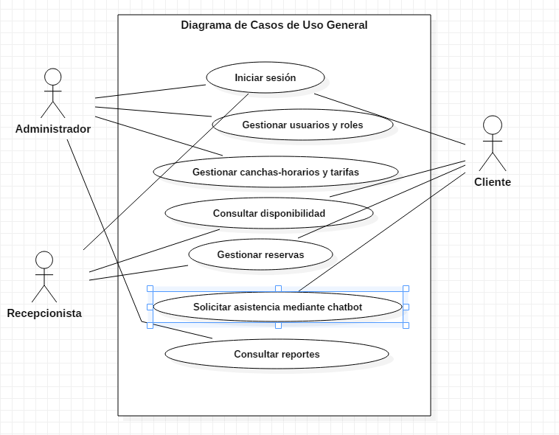

Figura 5. Diagrama general de casos de uso
Fuente: Elaboración propia
El diagrama general de casos de uso representará la interacción de los tres actores principales con el sistema. El Administrador se relacionará con la configuración y supervisión; el Recepcionista con la atención operativa; y el Cliente con la consulta y gestión de sus reservas.
Para conservar su legibilidad, el diagrama agrupará las operaciones relacionadas y no mostrará una figura independiente para cada acción de creación, edición o eliminación. El Visitante y los servicios externos solo aparecerán cuando su participación sea necesaria.

3.1.5 Diagrama de Clases General
El diagrama de clases mostrará las principales entidades del dominio y sus relaciones. Entre ellas se encuentran Usuario, Cancha, Horario, Reserva, Balón, Conversación y Mensaje. También se representarán las asociaciones necesarias para comprender qué Cliente realiza una reserva, qué cancha y horario selecciona y cómo se conserva una conversación con el chatbot.
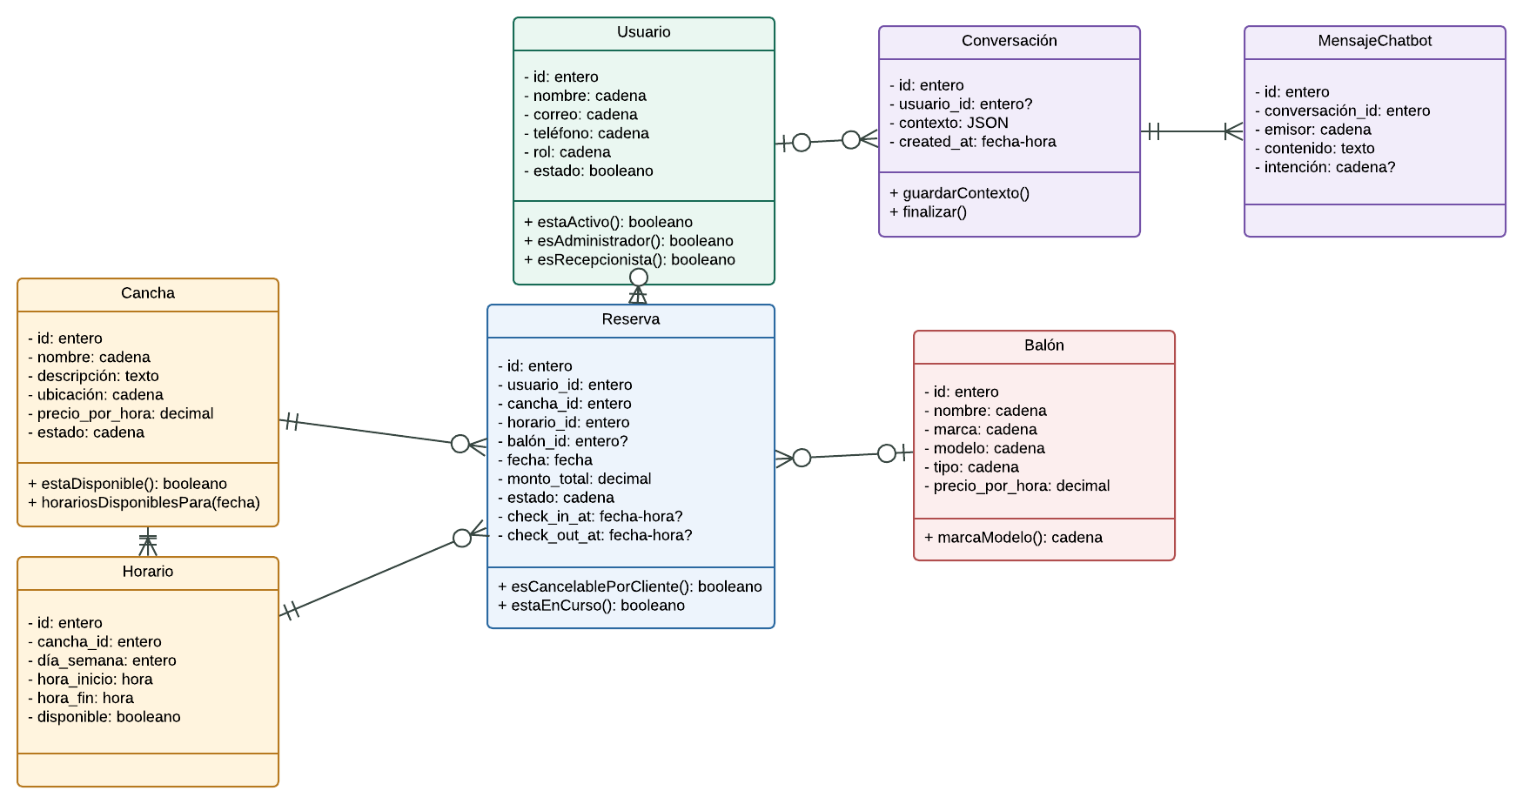
Figura 6. Diagrama de clases general
Fuente: Elaboración propia
El modelo se mantendrá a un nivel general, incluyendo los atributos y métodos más relevantes, sin reproducir todos los elementos internos del framework. De este modo, el diagrama explicará la estructura del negocio y no una copia completa del código fuente.

3.1.6 Diseño de Base de Datos General

La base de datos del sistema se encuentra diseñada bajo el modelo relacional y utiliza MySQL como sistema gestor. Su función es almacenar de manera organizada la información de usuarios, canchas, horarios, reservas, balones, conversaciones e integraciones complementarias.

Las tablas se relacionan mediante claves primarias y foráneas, lo cual permite mantener la correspondencia entre los registros. Por ejemplo, una reserva se vincula con el Cliente que la realizó, la cancha seleccionada y el horario correspondiente.

3.1.6.1 Modelo Relacional
El modelo relacional organiza la información en entidades conectadas entre sí. Esta estructura facilita la consulta de disponibilidad, el seguimiento de reservas y la generación de reportes, manteniendo la consistencia de los datos utilizados por los diferentes módulos.

3.1.6.2 Nivel de Normalización
En el diseño se aplican criterios de normalización hasta la Tercera Forma Normal. Los atributos almacenan valores definidos, dependen de la clave de su entidad y la información repetitiva se separa en tablas relacionadas. Con ello se reducen duplicaciones y problemas durante la inserción o actualización de datos.

3.1.6.3 Estructura General de la Base de Datos
La estructura está compuesta por tablas propias de Laravel para autenticación, sesiones y trabajos internos; y por tablas creadas para las funciones del proyecto, como canchas, horarios, reservas, balones, conversaciones, mensajes y configuraciones. Las integraciones con Google utilizan tablas complementarias para conservar las vinculaciones y los eventos sincronizados.

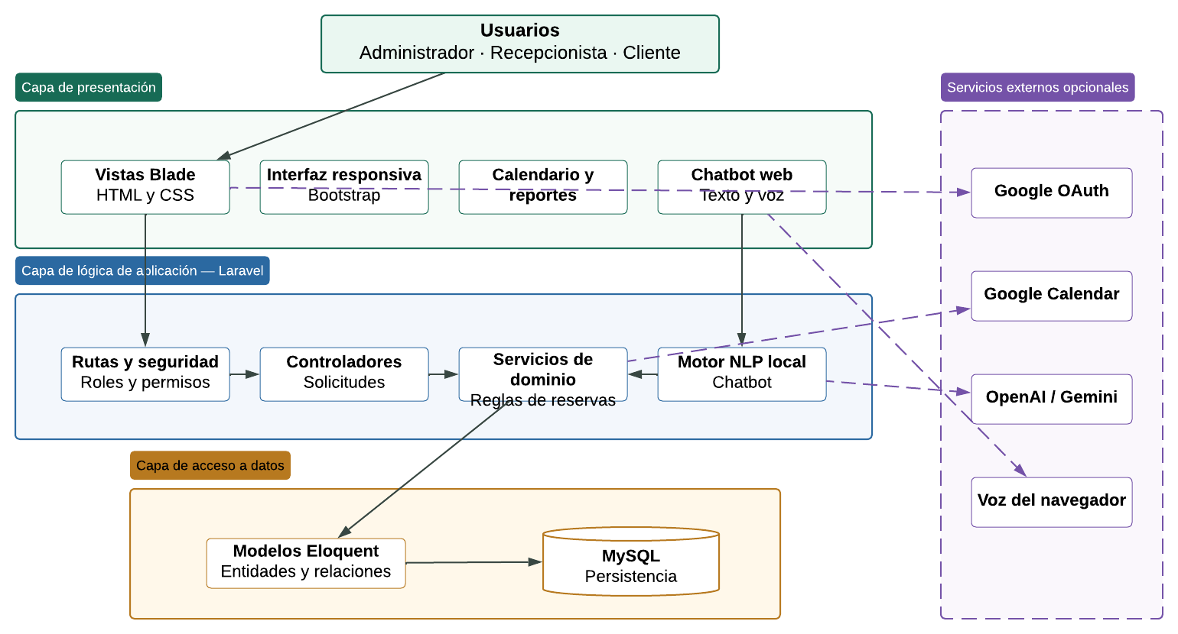
3.1.7 Arquitectura del Sistema

Figura 8. Arquitectura general del sistema
Fuente: Elaboración propia
El sistema fue desarrollado mediante una arquitectura web basada en el patrón Modelo–Vista–Controlador de Laravel. Esta organización separa la presentación, el procesamiento de las solicitudes y el acceso a los datos, facilitando el mantenimiento de la aplicación.

3.1.7.1 Capa de Presentación
Comprende las páginas utilizadas por el Administrador, Recepcionista y Cliente. Se implementa mediante plantillas Blade, HTML, CSS, JavaScript y Bootstrap, permitiendo presentar formularios, tablas, calendarios y componentes adaptables a diferentes tamaños de pantalla.

3.1.7.2 Capa de Lógica del Sistema
Está formada por los controladores, servicios y reglas de validación de Laravel. Esta capa recibe las acciones del usuario, comprueba sus permisos y aplica las reglas necesarias antes de consultar o modificar la información.

3.1.7.3 Capa de Acceso a Datos
Utiliza los modelos de Eloquent para relacionar la lógica del sistema con MySQL. Los modelos representan las principales entidades y permiten realizar consultas manteniendo las relaciones y restricciones definidas en la base de datos.

3.1.7.4 Servicios Externos
La arquitectura admite servicios complementarios para autenticación con Google, sincronización con Google Calendar, respuestas generativas y reconocimiento de voz. Estas integraciones son opcionales y se comunican con el sistema mediante componentes controlados, sin modificar directamente la información de las reservas.

3.1.7.5 Comunicación entre Capas
El usuario realiza una solicitud desde el navegador; el controlador la recibe y aplica las validaciones; los servicios procesan las reglas del negocio; y los modelos consultan o actualizan la base de datos. Finalmente, el resultado vuelve a la interfaz en forma de página, mensaje o respuesta del chatbot.
El diagrama de arquitectura resume esta comunicación y distingue los componentes internos de las integraciones externas. Los diagramas de actividad y secuencia se reservarán para los procesos principales descritos posteriormente en los sprints, evitando repetir información.

